Муниципальное бюджетное общеобразовательное учреждение
«Курумканская средняя общеобразовательная школа №2»
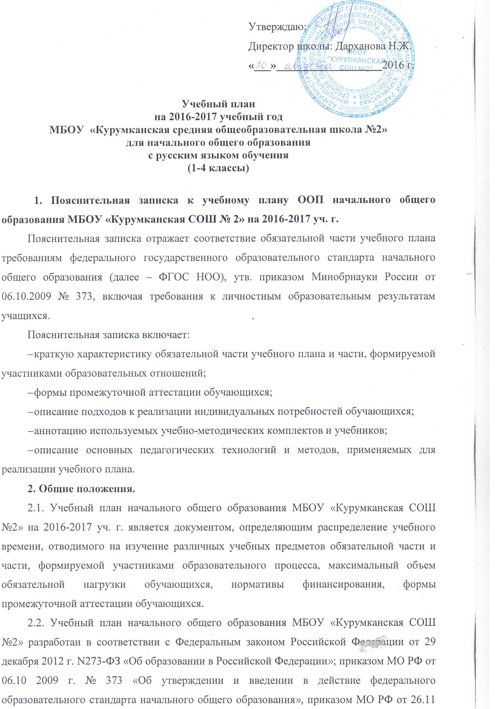

Адаптированная основная образовательная программа
индивидуального обучения на дому
Низовцевой Анастасии, 2001 г.р.
учащейся 8 класса
на 2016 -2018 г.г.

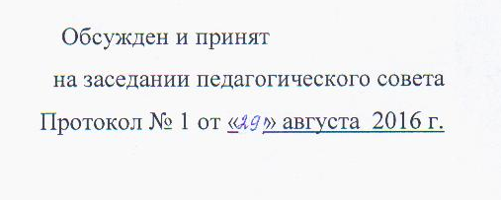

с. Курумкан
2016

Содержание

Пояснительная записка
Целевое назначение
Характеристика учащихся, которым адресована образовательная программа
Планируемые результаты освоения обучающимися основных образовательных программ
Рабочие программы, УМК
Особенности организации образовательного процесса и применяемые в нем технологии
Ожидаемые результаты освоения образовательной программы
Приложения
- Учебные планы
- Расписание

Пояснительная записка

В соответствии с концепцией модернизации российского образования на период до 2020 г., миссия образования – способствовать становлению социально ответственной, критически мыслящей личности, члена гражданского общества, человека, способного к адекватному целеполаганию и выбору в условиях стремительно изменяющегося социально-культурного бытия, сознающего образование как универсальную ценность и готового к его продолжению в течение всей жизни.
Одной из важнейших задач образования в соответствии с Федеральным государственным образовательным стандартом образования является обеспечение условий для индивидуального развития всех обучающихся, в особенности тех, кто в наибольшей степени нуждается в специальных условиях обучения, – детей с ограниченными возможностями здоровья.
Ежегодно в процессе работы республиканской психолого-медико-педагогической комиссии, после длительного, динамического наблюдения учащихся школы учителями выявляются дети, нуждающиеся в коррекционном воздействии.
Содержание обучения по всем учебным предметам имеет практическую направленность; принцип коррекционной направленности обучения является ведущим. Особое внимание обращено на коррекцию, имеющихся у отдельных учащихся специфических нарушений, на коррекцию всей личности в целом. Обучение носит воспитывающий характер. Школа готовит своих воспитанников к непосредственному включению в жизнь, в трудовую деятельность.

Целевое назначение

Главными ценностями образовательной программы являются:
- Право каждого ребенка на получение образования в зависимости от его индивидуальных особенностей и возможностей.
- Признание интересов ребенка, поддержка его успехов и создание условий для его самореализации.
- Право педагога на творчество и профессиональную деятельность.
- Психологический комфорт всех субъектов психологического взаимодействия.
- Охрана и укрепление здоровья детей с ограниченными возможностями здоровья.
- Коллективное сотворчество учителей, учащихся и родителей во всех сферах жизни школы.
- Демократические, партнерские отношения между взрослыми и детьми.
- Уважительное отношение к школе и ее традициям.
Педагогический коллектив ставит своей задачей воспитание учащегося, способного ощутить себя гражданином общества. В связи с этим главная цель - коррекция отклонений в развитии обучающихся средствами образования и трудовой подготовки, а также социально-педагогической реабилитации для последующей интеграции в общество, воспитание свободного, творчески мыслящего, образованного человека, открытого людям, умеющего быть успешным в деятельности.

Из главной цели образовательной программы и принципов ее реализации вытекают цели школьного образования, дифференцированные по ступеням обучения:
II ступень (основная школа):
- развитие мотивации к учебной деятельности
- развитие навыков самообслуживания
- развитие навыков учебной, трудовой, досуговой деятельности.

Целевые ориентации, заложенные в образовательной программе следующие:
Личность ребенка
- Помочь ребенку преодолеть социально-педагогические трудности, «перешагнуть» через возникший кризис.
- Коррекция отклонений, имеющихся в развитии и поведении.
- Создать положительную Я-концепцию, снять «синдром неудачника».
- Укреплять положительные нравственные начала личности ребенка.
- Адаптироваться в коллективе сверстников, включаться в социальные и внутри коллективные отношения.
- Социальная реабилитация: восстановить отношения со средой.
- Привлечь ребенка к социально значимой и трудовой деятельности.

Основными условиями развития обучающихся считаем:
- учет возрастных особенностей;
- развитие в учебно-воспитательном процессе индивидуальных особенностей;
- создание благоприятного психологического климата при наличии продуктивного общения ребенка и взрослого, обучающегося и сверстников.

Психологическая служба обеспечивает:
- развитие системы психологической поддержки, психодиагностики и психокоррекции обучающихся;
- обеспечение взаимодействия Учреждения и родителей (законных представителей) обучающихся.

Характеристика учащихся, которым адресована образовательная программа

По программе СКОУ VIII вида обучается 1 ребенок.

Параллель | Количество учеников
7 класс | 1

Адресность образовательной программы
Особенность
5-9 классы
Задачи:
- расширение и углубление понятийной и практической основы учебных предметов, закрепление навыков самостоятельной учебной деятельности,
- завершение подготовки по учебным предметам в соответствии с индивидуальными показаниями учебных возможностей обучающихся.
- введение нового вида деятельности - трудовое обучение, которое начинается с пропедевтического периода в 5 классе, затем преобразуется в доступный обучающимся профильный труд.
Перечень коррекционных занятий
социально-бытовая ориентировка (СБО), занятия по трудовому обучению.

Возраст:
с 10-11 лет

В образовательном процессе школы выделены следующие направления деятельности:
- учебно-воспитательный процесс,
- коррекционно-воспитательная работа,
- психологическая поддержка,
- социальная защита детей.

Планируемые результаты освоения обучающимися
основных образовательных программ по ступеням образования

5-9 классы (II ступень)
Учащиеся
- достигнут в значительной степени уровня личностного развития, позволяющего каждому воспитаннику получить качественное специальное (коррекционное) образование;
- усвоят программный материал по общеобразовательным и специальным предметам практической направленности на уровне самостоятельной репродукции (исполнения);
- приобретут устойчивый опыт нравственного поведения;
- у учащихся сгладятся явные нарушения моторики, отклонения в интеллектуальной, эмоционально-волевой сферах.

Рабочие программы, УМК

Для реализации учебного плана используются государственные программы для специальных (коррекционных) учреждений для учащихся с задержкой психического развития:
- Программы специальной (коррекционной) образовательной школы для учащихся с ОВЗ, обусловленных умственной отсталостью: 5-9 классы: В 2 сб./Под ред. В.В. Воронковой.

Содержание программ по всем учебным предметам имеет практическую, коррекционную направленность. Учреждение готовит своих воспитанников к непосредственному включению в жизнь, в трудовую деятельность в условиях современного производства.
В программах принцип коррекционной направленности обучения является ведущим. В них конкретизированы пути и средства исправления недостатков общего, речевого, физического развития умственно отсталых детей в процессе овладения каждым учебным предметом, а также в процессе трудового обучения.
Обучение в школе носит воспитывающий характер. При отборе программного учебного материала учтена воспитывающая направленность, необходимость формирования таких черт характера и всей личности в целом, которые помогут выпускникам стать полезными членами общества.
Объяснительные записки к программам по всем предметам дают основные методические рекомендации по специфике обучения, формам и методам организации учебного процесса. В учебных программах сформулированы основные требования к знаниям и умениям.
Учебники для специального (коррекционного) класса VIII вида удовлетворяют общепедагогическим, методическим и полиграфическим требованиям, т.е.:
- обеспечивают воспитывающий характер обучения и формируют материалистическое мировоззрение;
- соблюдают научно достоверные данные в пределах, обозначенных программой
- развивают мышление, внимание, память учащихся; формируют основные приемы умственной деятельности, развивают речь;
- обеспечивают подготовку к самостоятельному (в достигнутых пределах) приобретению знаний;
- соответствуют возрастным особенностям учащихся по содержанию, эмоциональному воздействию;
- четкое структурное членение и графическое видение выводов, ключевых понятий и т.п.;
- достаточное количество иллюстраций, облегчающих восприятие, понимание и запоминание учебного материала, удобно расположенных и увязанных с текстом;
- включение заданий, стимулирующих развитие в некоторой степени самостоятельности при решении поставленных задач, формирование умений пользоваться запасом имеющихся знаний.

УМК на 2015-2016 учебный год

№ | Учебник, пособия | Автор | Издательство, год издания
 | Русский язык, 5 класс, учебник для специальных (коррекционных) образовательных учреждений VIII вида | Н.Г. Галунчикова, Э.В.Якубовская | Просвещение, 2014
 | Чтение 5 класс, учебник для специальных (коррекционных) образовательных учреждений VIII вида | З.Ф. Малышева | Просвещение,  2015
 | Математика 5 класс, учебник для специальных (коррекционных) образовательных учреждений VIII вида | В.В.Эк | Просвещение,  2012
 | СБО,7 класс, учебник для специальных (коррекционных) образовательных учреждений VIII вида | Девяткова Т.А. | Просвещение, 2012
 | Окружающий мир , 4 класс | А.А.Вахрушев, Д.Д.Данилов, СС. Кузнецова, Е.В. Сизова, С.В.Тырин | Баласс, 2013
 | Рабочая тетрадь «Трудовое обучение. Швейное дело». | Н.А. Бородкина | Волгоград: Учитель, 2011

Особенности организации образовательного процесса и применяемые в нем технологии

Реализация содержания образовательного процесса МБОУ «Курумканская средняя общеобразовательная школа №2» проходит в доступных и разнообразных формах, с применением современных технологий и методов, средств психолого-педагогического и социокультурного сопровождения индивидуального развития ребенка.
Используемые педагогические технологии решают задачу максимального коррекционного воздействия на стимулирование мыслительных процессов у обучающихся, воспитанников с ОВЗ, формирование навыков рефлексии, самостоятельной поисковой деятельности, использование поисково-проблемных методик, организацию индивидуальных и групповых форм работы.
В образовательном процессе школы используются как традиционные, так и инновационные педагогические технологии.
1.Традиционная педагогическая технология
Принципы традиционной педагогической технологии:
- научность (ложных знаний не может быть, могут быть только неполные);
- природосообразность (обучение определяется развитием, не форсируется);
- последовательность и систематичность (последовательная линейная логика процесса, от частного к общему);
- доступность (от известного к неизвестному, от легкого к трудному, усвоение готовых ЗУН);
- прочность (повторение - мать учения);
- сознательность и активность (знай поставленную учителем задачу и будь активен в выполнении команд);
- наглядность (привлечение различных органов чувств к восприятию);
- связь теории с практикой (определенная часть учебного процесса отводится на применение знаний);
- учет возрастных и индивидуальных особенностей.

Требования к оценке: индивидуальный характер, дифференцированный подход, систематичность контроля и оценивания, всесторонность, разнообразие форм, единство требований, объективность, мотивированность, гласность.

2 Личностно - ориентированные технологии ставят в центр всей школьной образовательной системы личность ребенка, обеспечение комфортных, бесконфликтных и безопасных условий ее развития, реализации ее природных потенциалов.
Принципы личностно-ориентированного обучения:
- диалогичность,
- деятельностно-творческий характер,
- поддержка индивидуального развития ребенка,
- предоставление ему необходимого пространства свободы для принятия самостоятельных решений, творчества, выбора содержания и способов обучения и поведения.

Средствами реализации личностно-ориентированных технологий обучения служат:
- внимательное, приветливое отношение учителя к ученикам, доверие к ним, привлечение к планированию урока, создание ситуаций взаимного обучения, использование деятельностного содержания, игр, различных форм драматизации, творческих работ, позитивная оценка достижений, диалогичное общение и др.
- дозирование педагогической помощи, основанное на знании и понимании физической (телесной) и духовной природы ребенка, обстоятельств его жизни и судьбы, особенностей души и характера, языка и поведения, а также свойственного ему темпа учебной работы.
- создание ситуации успеха, условий для самореализации личности, повышению статуса ученика, значимости его личных "вкладов" в решение общих задач.
Содержание обучения рассматривается как средство развития личности, а не как самодовлеющая цель школы; обучение ведется обобщенным знаниям, умениям и навыкам и способам мышления; интеграция, вариативность; используется положительная стимуляция.

Требования к оценке: вместо количественной оценки - качественное оценивание: характеристика, пакет результатов, обучение самоанализу, самооценка.

3. Игровые технологии. Значение игры невозможно исчерпать и оценить развлекательно-рекреативными возможностями. В том и состоит ее феномен, что, являясь развлечением, отдыхом, она способна перерасти в обучение, в творчество, в терапию, в модель типа человеческих отношений и проявлений в труде. Игра способна активизировать и интенсифицировать учебный процесс.
Принципы игровых технологий:
- дидактическая цель ставится перед учащимися в форме игровой задачи;
- учебная деятельность подчиняется правилам игры;
- учебный материал используется в качестве ее средства;
- ·в учебную деятельность вводится элемент соревнования, который переводит дидактическую задачу в игровую;
- ·успешное выполнение дидактического задания связывается с игровым результатом.
- участие в игре должно быть добровольным, создавать благоприятную атмосферу, развлекать, учить взаимодействию.
Игровая деятельность используется в следующих случаях:
- в качестве самостоятельных технологий для освоения понятия, темы и даже раздела учебного предмета;
- как элемент более общей технологии;
- в качестве урока или его части (введение, контроль);
- как технология внеклассной работы.
Требования к оценке: оценка результата определяется правилами игры, известными заранее, достижение высокого результата отмечается призами.

В учебном процессе применяются различные методы коррекционно-развивающей работы, направленные на оптимальное усвоение учащимися изучаемого материала, решаются педагогические задачи с учётом способностей и возможностей, уровня актуального и ближайшего развития учащихся, обучение планируется на основе результатов диагностического изучения. Создаются условия для мобилизации резервов личности каждого учащегося, развития ее творческих качеств и потенциальных возможностей.

Критерии, показатели (измерители) реализации образовательной программы.

В соответствии с целевыми установками образовательной программы определены критерии и показатели, указаны методы и приемы диагностирования, используемые при выявлении результатов образовательного процесса.

Ожидаемые результаты реализации образовательной программы:

Достижения обучающихся в учебной деятельности:
- Усвоение учащимися обязательного минимума содержания общеобразовательных программ для социального /коррекционного/ общеобразовательного учреждения для детей с умственной отсталостью.
Выпускник II ступени:
- имеет сформированные знания, умения, навыки на уровне функциональной грамотности по основным учебным предметам за курс начальной специальной /коррекционной/ школы для учащихся с умственной отсталостью, с учетом индивидуального интеллектуального и психофизического развития
- ориентирован в выборе профессии с учетом индивидуальных особенностей, здоровья, интересов;
- приобретены дополнительные профессиональные навыки.
Достижение результатов в воспитательной работе:
- сформированы нравственные качества личности, умение пользоваться полученными знаниями в межличностном общении;
- развиты адекватные представления о собственных возможностях и ограничениях, о насущно необходимом жизнеобеспечении, способности вступать в коммуникацию со взрослыми по вопросам медицинского сопровождения, своих нуждах и правах;
- владеет социально-бытовыми умениями, используемыми в повседневной жизни;
- владеет навыками коммуникации;
- осмысливает соответствующие возрасту системы ценностей и социальных ролей
- развита потребность в ведении здорового образа жизни

Учебный план на 2016-2017 учебный год
МБОУ «Курумканская средняя общеобразовательная школа №2»
для индивидуального обучения на дому
Низовцевой Анастасии, 2001 г.р. (8 класс)
с русским языком обучения

Пояснительная записка

Учебный план для учащейся 8 класса Низовцевой Анастасии разработан в соответствии с Федеральным законом "Об образовании в Российской Федерации" от 29.12.2012 N 273-ФЗ; Федеральным законом "Об основных гарантиях прав ребенка в Российской Федерации" от 24.07.1998 N 124-ФЗ; Федеральным законом от 24 ноября 1995 г. N 181-ФЗ "О социальной защите инвалидов в Российской Федерации"; Приказом Минздрава России от 30.06.2016 N 436н "Об утверждении перечня заболеваний, наличие которых дает право на обучение по основным общеобразовательным программам на дому"; Приказом Минобрнауки России от 09.11.2015 N 1309 (ред. от 18.08.2016) "Об утверждении Порядка обеспечения условий доступности для инвалидов объектов и предоставляемых услуг в сфере образования, а также оказания им при этом необходимой помощи"; Приказом Министерства образования и науки РФ от 30 августа 2013 г. N 1015 "Об утверждении Порядка организации и осуществления образовательной деятельности по основным общеобразовательным программам - образовательным программам начального общего, основного общего и среднего общего образования"; Приказом Минобрнауки России от 19 декабря 2014 г. N 1598 «Об утверждении федерального государственного образовательного стандарта начального общего образования обучающихся с ограниченными возможностями здоровья»; Постановлением Правительства Республики Бурятия от 16 июня 2014 г. N 272 "Об утверждении Положения о порядке регламентации и оформления отношений государственной или муниципальной образовательной организации и родителей (законных представителей) обучающихся, нуждающихся в длительном лечении, а также детей-инвалидов в части организации обучения по основным общеобразовательным программам на дому или в медицинских организациях, находящихся на территории Республики Бурятия" и Уставом школы.
Низовцева Анастасия на индивидуальном обучении находится с диагнозом (F71) и криптогенная эпилепсия. Таким образом, учебный процесс осуществляется на основе программы начального общего образования при одновременном сохранении коррекционной направленности педагогического процесса, которая реализуется через допустимые изменения в структурировании содержания, специфические методы, приемы работы, дополнительные часы на коррекционные занятия.
Учебный план индивидуального обучения на дому направлен на:
- интеграцию знаний;
- достижение образованности на уровне элементарной функциональной грамотности;
- готовность школьников приобретать и осваивать социальный опыт;
- овладение элементарными приемами усвоения предметных знаний, умений и навыков;
- сформированность умений социальной коммуникации.
Учебный план индивидуального обучения детей с ограниченными возможностями здоровья на дому ориентирован на помощь ребенку в реализации его индивидуальных образовательных возможностей и потребностей и создание условий для успешного развития с учетом индивидуальных особенностей психического и физического здоровья.
Учебный план включает общеобразовательные предметы, содержание которых приспособлено к возможностям умственно отсталых обучающихся и специфические коррекционные предметы, а также коррекционные занятия. Из учебных предметов изучаются: русский язык (чтение и письмо), математика, биология, география, история, обществознание, музыка, ИЗО, осуществляется физическое воспитание, профессионально - трудовое обучение. К коррекционным предметам относится социально - бытовая ориентировка (СБО).
Учебный план для Низовцевой Анастасии составлен с учетом особенностей психофизического развития и возможностей обучающегося, особенностей эмоционально-волевой сферы, характера течения заболевания, рекомендаций лечебно-профилактического учреждения и психолого-медико-педагогической комиссии.
Учитывая индивидуальные и физические особенности ученицы и рекомендации ПМПК выбран 2 уровень овладения знаниями в 2016-2017 учебном году. Несмотря на данный уровень усвоения, Настя частично усвоила программный материал:
- по чтению и развитию речи продолжает читать по слогам, но скорость чтения увеличилась. Воспроизводит только услышанное, не прочитанное ей самой, часто для воспроизведения слова требуется наводящий вопрос, пропускает многие важные части текста, передают содержание упрощенно. Обнаруживается непонимание причинно-следственных, временных, пространственных отношений, нуждается в постоянной стимуляции со стороны взрослого, в систематической помощи. Не запомнила ни одно стихотворение.
- по русскому языку и развитию речи знает алфавит, списывает текст целыми словами. Под орфографическую диктовку пишет 8-10 слов, не научилась подбирать проверочные слова, различает части речи по вопросам с помощью учителя. Словарный запас бедный, употребляет слова неточно.
- Изучение математического материала для Насти представляет большие трудности. Сложение и вычитание в пределах 10 производит с трудом. С большим трудом применяет приёмы присчитывания и отсчитывания. В виде счетного материала использует пальцы рук. Мелкая моторика слабо развита. Умножение и деление производит с помощью таблицы. Таблицу умножения не знает наизусть. Простые задачи не решает. Узость, нецеленаправленность и слабая активность восприятия создают трудности в понимании задачи, которую они воспринимают не полностью, а фрагментарно, т.е. по частям.
Поэтому в учебный план индивидуального обучения на дому включены образовательные области и соответствующие им учебные предметы, наиболее важные для развития и коррекции познавательной деятельности, обучающихся с умственной отсталостью. В этой части особое внимание уделяется развитию связной устной и письменной речи, усвоению элементарных основ математики, предметов области «Обществознание и естествознание».
Немаловажную роль играет привлечение школьников к различным видам труда. Трудовая деятельность имеет огромное значение в плане коррекции недостатков психики, свойственных умственно отсталым школьникам. Поэтому в этом учебном году включен предмет трудовое обучение – швейное дело. Занятия по трудовой практике будут проводиться на базе школьных мастерских в течение года.
Специфической формой организации учебных занятий является включение в урок коррекционных упражнений по общему и речевому развитию, по коррекции нарушений моторики, отклонений в интеллектуальном и эмоционально-волевых сферах, поведении, упражнения на релаксацию.
Содержание обучения направлено на социализацию, коррекцию нарушений личностного развития и нарушений познавательных процессов обучающегося. На первый план выдвигаются задачи, связанные с приобретением элементарных знаний, формированием практических общеучебных знаний и навыков, обеспечивающих относительную самостоятельность детей в быту, их социальную адаптацию, а также развитие социально значимых качеств личности.
Продолжительность учебного года составляет 35 учебных недель. Общее количество часов в неделю - 10 часов.
Расписание занятий согласовывается с родителями ребенка и утверждается руководителем образовательного учреждения.
Начало и продолжительность учебного года и каникул устанавливаются в соответствии со сроками, действующими для всех общеобразовательных учреждений.

Сетка часов учебного плана для индивидуального обучения на дому
Низовцевой Анастасии, 2001 г.р., (8 класс)
с русским языком обучения

Предметная область | Предмет | Кол-во часов | Всего
Филология | Русский язык и развитие речи | 2 | 3
Филология | Чтение и развитие речи | 1 | 3
Математика | Математика | 2 | 2
Естествознание | Биология | 0,5 | 0,5
Общественно-научные предметы | География | 0,5 | 1,5
Общественно-научные предметы | История | 0,5 | 1,5
Общественно-научные предметы | Обществознание | 0,5 | 1,5
Искусство | Музыка, ИЗО | 0,25 | 0,25
Физическая культура и Основы безопасности жизнедеятельности | Физическая культура и ОБЖ | 0,25 | 0,25
Технология | Трудовое обучение | 1,5 | 1,5
 | Социально-бытовая ориентировка | 1 | 1
 |  | Итого | 10

